
微医项目介绍方案


2014-10-20
挂号网

- 挂号网的合作优势

一、微信合作
挂号网已经达成和微信的深入合作，届时注册微医的医生和医院都会有微信上的公众账号，可以借微信平台进行大面积传播，患者可以在公众账号平台直接进行挂号,咨询,(包含所有微医的基本功能),

二、挂号网的患者群体
覆盖4个直辖市，3个自治区，19个省的医疗资源，日均访问量150.8万人次，2200万用户数其中移动用户数490万，使用移动互联网预约挂号已经是趋势

三、掌上医院深度结合
挂号网为医院制作的掌上医院可以深度和微医结合，借助挂号网的传播资源为医院提供更好的传播平台，

- 功能介绍

一、预约患者信息展示
在门诊开始前即可了解患者在医联网和挂号网上预留的基础预约信息，了解预约患者数量，全面掌握预约患者的基础情况，清晰展示患者历史挂号数据，提高医生门诊的效率。

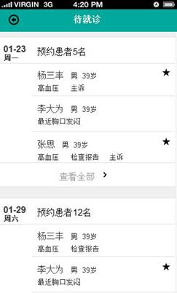
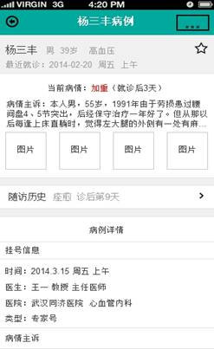

二、对症预约审核
对症预约（就医申请）是挂号网通过微医医生版推出的新型预约方式，患者在预约时需要具体描述自己所患疾病的情况（支持图片），由医生审核是否同意让患者预约自己的门诊，其通过手机可实时操作，对症预约解决患者盲目就医和不对症患者占有专家门诊时间的问题，是卫计委推崇科学就医的实践性功能。

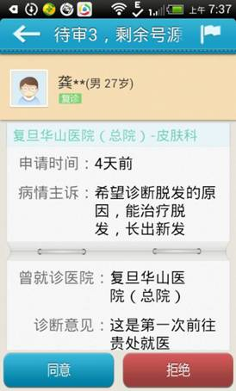
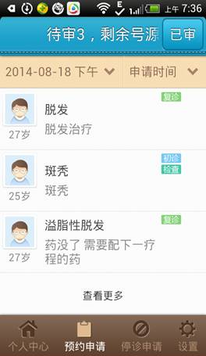

三、患者满意度调查
患者可以就诊后进行满意度回馈，直接推送给医生，医院门诊办公室可以通过挂号网的服务端口根据不同周期调取各个医生的患者满意度，是患者满意度调查最有效真实的工具。

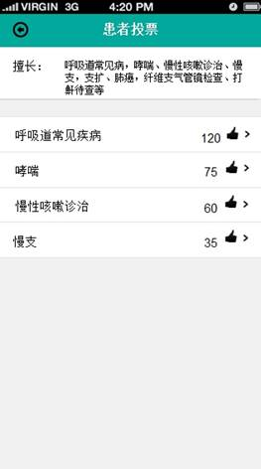


四、诊后患者随访

医生可以对患者发起诊后随访，及时了解患者病情变化，方便收集患者诊后信息，为科研教学提供最有利的临床数据支撑。

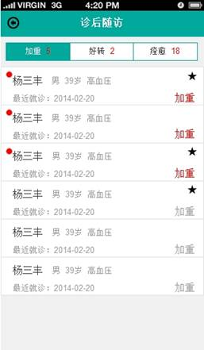
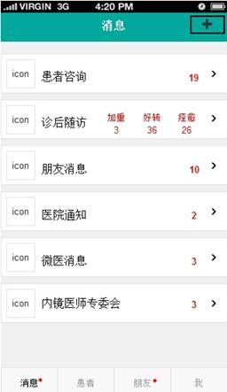

五、医患咨询
患者就诊后会自动成为医生的患者，可以对开通咨询功能的医生进行咨询，咨询功能可以随时开通和关闭，医生可以自主操作。
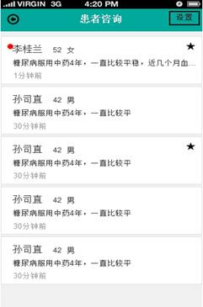

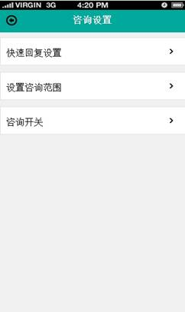
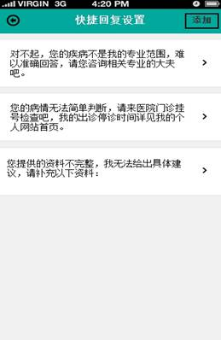

六、扫描二维码下载微医医生版手机客户端网址：
http://www.guahao.com/docapp
 医生版

七、注册微医，医生可免费获得“医者无忧”险一份，限10万份，细则如下：
1、“医者无忧”由泰康养老保险股份有限公司承保，每份保障责任包含意外身故、残疾保险金额5万元，意外医疗保险金额5千元。每个被保险人的意外身故、残疾保险金额累计最高500万，意外伤害医疗保险金额累计最高50万。
在保险期间内，被保险人在医院工作期间遭受意外伤害事故导致被保险人身故或残疾的，泰康养老保险股份有限公司按保险合同约定向该被保险人的受益人支付意外身故保险金或意外伤残保险金。
被保险人在医院工作期间遭受意外伤害事故，并在医院接受治疗，从而发生保险合同规定范围内的医疗费用，在扣除免赔额100元，对剩余部分按照80%比例向被保险人给付意外伤害医疗保险金。
2、您为医生赠送的保单将在投保日的次月1日生效。赠送成功后，医生本人将立即收到赠险通知。
3、为符合监管部门对人身保障责任保险客户信息的要求，在您的授权下，挂号网将作为投保人统一为您指定的医生及指定的保障额度向泰康投保“医者无忧”。

“医者无忧”领取：
1、医生完成实名注册认证，方可领取保险。
2、挂号网用户可以向任何一位自己喜爱的医生（已领取医者无忧险）赠送该保险，获赠医生可累计保险额度。
八、微医注册方式：
1、代为注册方式：提供姓名、手机号码、医院科室名称发短信或电话至15927186390（武老师）。
2、自行注册方式：
①打开【微医医生版】，进入【登录】页面；
②请点击“注册”，输入手机号码、验证码、密码；
③请登记真实姓名、身份证号、医院科室名称、科室电话；
④请上传执业证照片、身份证照片、审核后即可使用。
全部完成后，2-3个工作日激活，恭喜您拥有专属的微医账号啦！

